Petak, 4.veljače 2022.
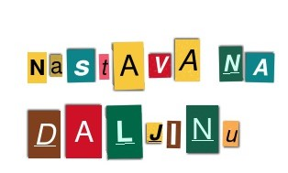

PRIRODA I DRUŠTVO- ZDRAVA PREHRANA
Danas ćeš učiti o zdravoj prehrani. Na koje namirnice pomisliš kada čuješ ZDRAVA PREHRANA?
Pogledaj na linku kartice Power Point prezentacija, ponovi, galerija slika.
https://www.e-sfera.hr/dodatni-digitalni-sadrzaji/fbc320bc-e10f-493e-8e8f-b00f581879af/
Otvori udžbenik na 68. ,69. Str.

Čitaj sadržaje i razmisli o odgovorima na sljedeća pitanja, pa riješi zadatke.
Zašto naša hrana treba biti raznolika? Zašto je trebamo uzimati u više dnevnih obroka? Zašto treba jesti umjereno? Koju hranu valja jesti rijetko i u malim količinama? Zašto treba piti dovoljno tekućine? Koja je tekućina najzdravija? Kakve tekućine treba izbjegavati u prehrani?

Ponovi naučeno uz kartice PRIMIJENI ZNANJE I ZABAVNI KUTAK.
https://www.e-sfera.hr/dodatni-digitalni-sadrzaji/fbc320bc-e10f-493e-8e8f-b00f581879af/
Riješi zadatke u radnoj bilježnici na str. 71. i 72.

LIKOVNA KULTURA
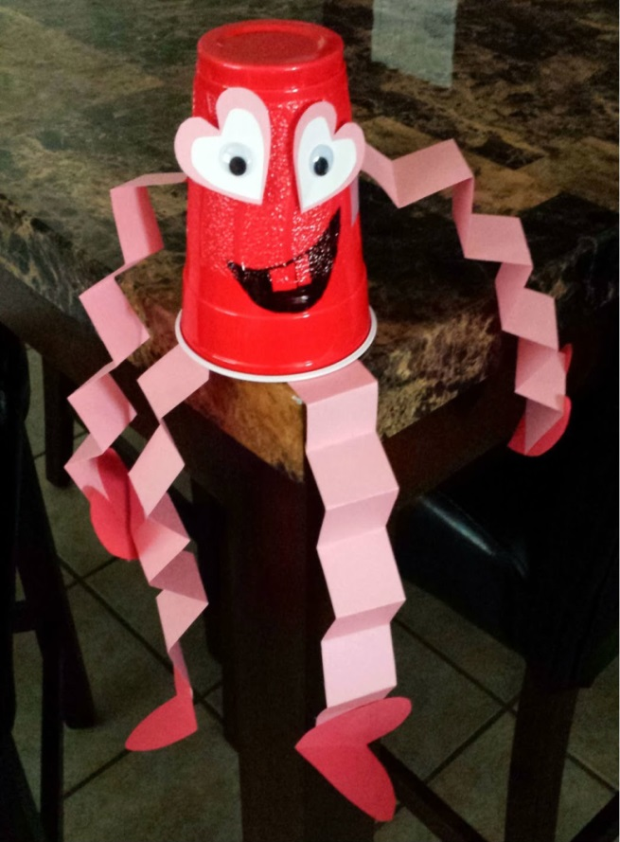
Ako imaš tempere u kući oboji plastičnu čašu crvenom bojom. Ako nemaš čime obojiti čašu može ostati i bijela. Dok čekaš da se čaša osuši pripremi oči, ruke i noge kao na slici (možeš i od običnog bijelog papira). Zalijepi ih. Nacrtaj flomasterom usta.
Zaljubljenog čovječuljka smo radili i u učionici.

HRVATSKI JEZIK – LEKTIRA Grga Čvarak
Danas u učionici pišemo ispit iz lektire. Ti ćeš svoj ispit pisati kada se vratiš u učionicu. Danas se možeš zabaviti i ponoviti na poveznicama:
https://wordwall.net/hr/resource/2679011/hrvatski-jezik/lektira-ratko-zvrko-grga-%c4%8dvarak
https://wordwall.net/hr/resource/1519357/grga-%C4%8Dvarak

Pozdrav od učiteljice!

